Овчинников Александр Петрович
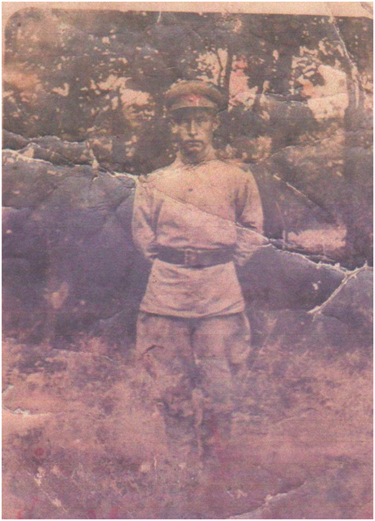
Мой прадед Овчинников Александр Петрович родился в 1914 году. Когда ему было 27 лет , началась Великая отечественна Война. Свой воинский путь он начал с Северного Кавказа, освобождал город Моздок. Моему дедушке и ещё одному бойцу было дано задание, взорвать банк в городе Моздок, чтобы ничего не досталось немцам, т.к. немцы быстро наступали. Они зашли в банк, набрали рюкзаки денег, а потом взорвали банк, а тут немцы. Отстреливаясь , бойцы стали уходить через горную реку Терек. Тут ранило его друга, прадед стал отстреливаться, спасая друга. В это время река унесла рюкзаки с деньгами. Бойцам удалось уйти от немцев и остаться в живых.
Позже ,часть прадеда на самолете ночью перебросили десантом к Черному морю в город Туапсе. Шли жестокие бои. Дедушка говорил, что трудней всего было воевать в горах. И вот на горе Индюк под Туапсе, дедушку ранило в печень, его еле спасли. После госпиталя дед участвовал ещё в освобождении Румынии, Украины, Болгарии, Польши и Чехословакии.
День победы они встретили в Чехословакии, а затем в Берлине. У дедушки было много боевых наград – медалей. Он умер через сорок лет после Победы, от осколка ,который остался в печени после ранения.
Учащийся 2 класса Андреев Артем

